Creación de la Base de datos
Los datos para el estudio se han obtenido fusionando distintas tablas estadísticas de Unicef que muestran datos económicos y sociales de países y territorios del mundo con una mención especial al bienestar de la infancia.
Se observa que cada una de las tablas seleccionadas comparten la columna país y se crea un libro Excel con las tablas de interés, una por hoja.
Se renombran las hojas, poniendo a cada una el nombre de la tabla que se le ha asignado. Después, para cada tabla, se eligen las variables que parecen más adecuadas para el modelo en estudio, descartando aquellas que pueden estar relacionadas entre sí. Todas estas variables se copian en una nueva hoja del Excel y conforman la base de datos con la que se va a trabajar: MiBBDD.

La tabla siguiente ofrece una breve explicación de cada variable: de qué tabla de Unicef proviene, el nombre que se le ha dado en el estudio a realizar y una breve descripción.
Tabla Unicef | Nombre Variables | Descripción
 | - T6_PoblacTotal | Población total (miles) 2011
 | - T6_ts_CrecPoblac | Tasa de crecimiento anual de la población (%) 1990-2011
Tabla 6 | - T6_ts_Mortalidad | Tasa bruta de mortalidad 2011
 | - T6_ts_Natalidad | Tasa bruta de natalidad 2011
 | - T6_ts_TotFecund | Tasa total de fecundidad 2011
Tabla 7 | - T7_INBperCapita | INB per Cápita (US$) 2011
 | - T7_ts_Inflacion | Tasa media anual de inflación (%) 1990-2011
 | - T7_PoblaPobreza | Población que vive por debajo de la línea internacional de la pobreza de US$1.25 al día (%) 2006-201
 | - T7_PIBsalud | Gasto público del PIB (%) 2007–2010* asignado a salud
Tabla 2 | - T2_LactMat2anio | Lactancia materna a los 2 años (%) 2007-2011*
 | - T2_InsufPesoGrv | Insuficiencia ponderal grave (%)0 2007-2011*
Tabla 3 | - T3_AguaPotable | Uso de fuentes mejoradas de agua potable (%) 2010
 | - T3_InstalMejorad | Uso de instalaciones mejoradas de saneamiento (%) 2010
Tabla 1 | - T1_EsperanzaVida  (Var. Dependiente) | Esperanza de vida al nacer (años) 2011

A continuación, se da una explicación más detallada de cada variable, y las fuentes de información empleadas para su hallazgo por Unicef.

- VARIABLES INDEPENDIENTES

TABLA 6: INDICADORES DEMOGRÁFICOS.
- T6_PoblacTotal: Población total (miles) 2011.

- T6_ts_CrecPoblac: Tasa de crecimiento anual de la población (%) 1990-2011.

Población– División de Población de las Naciones Unidas. Tasas de crecimiento calculados por UNICEF sobre la base de los datos de la División de Población de las Naciones Unidas.

- T6_ts_Mortalidad: Tasa bruta de mortalidad 2011
Número anual de defunciones por cada 1.000 habitantes.
División de Población de las Naciones Unidas.
- T6_ts_Natalidad: Tasa bruta de natalidad 2011.
Número anual de nacimientos por cada 1.000 habitantes.
División de Población de las Naciones Unidas.
- T6_ts_TotFecund: Tasa total de fecundidad 2011.
Número de nacimientos por mujer durante el período de procreación en el caso de que viva hasta el final de su edad de procrear y tenga hijos en los períodos correspondientes a cada grupo de edad, de acuerdo con las tasas de fecundidad prevalecientes para cada grupo de edad.
División de Población de las Naciones Unidas.

TABLA 7: INDICADORES ECONÓMICOS.

- T7_INBperCapita: INB per cápita (US$) 2011

El Ingreso Nacional Bruto (INB) es la suma del valor agregado por todos los productores residentes, más cualquier impuesto sobre productos (menos subsidios) que no haya sido incluido en la valoración de la producción, más los ingresos primarios netos (remuneración de empleados y rentas de propiedades) procedentes del exterior. El INB per cápita, convertido en dólares de los Estados Unidos utilizando el método del Atlas del Banco Mundial, es el ingreso nacional bruto dividido por la población a mediados del año.
Banco Mundial.

- T7_ts_Inflacion: Tasa media anual de inflación (%) 1990-2011.
Banco Mundial.

- T7_PoblaPobreza: Población que vive por debajo de la línea internacional de la pobreza de US$1.25 al día (%) 2006-201.

Porcentaje de la población que vive con menos de 1,25 dólar al día según los precios de 2005, tras un ajuste para equiparar el poder adquisitivo. El nuevo umbral de la pobreza refleja las revisiones de la paridad del poder adquisitivo de los tipos de cambio sobre la base de los resultados del PCI.
Banco Mundial.

- T7_PIBsalud: Gasto público del PIB (%) 2007–2010* asignado a salud.

PIB per cápita – El Producto Interno Bruto (PIB) es la suma del valor agregado por todos los productores residentes, más cualquier impuesto sobre productos (menos subsidios) que no haya sido incluido en la valoración de la producción. El PIB per cápita es el producto interno bruto dividido por la población a mediados del año. El crecimiento se calcula sobre la base de los datos del PIB a precios constantes, en moneda local.
Banco Mundial.
Fondo Monetario Internacional.

TABLA 2: NUTRICIÓN.
- T2_LactMat2anio: Lactancia materna a los 2 años (%) 2007-2011*

Porcentaje de niños de 20 a 23 meses que recibieron leche materna en las últimas 24 horas antes de la encuesta.

DHS, MICS, otras encuestas nacionales en los hogares y UNICEF

- T2_InsufPesoGrv: Insuficiencia ponderal grave (%)0 2007-2011*

Porcentaje de niños de 0 a 59 meses que están menos tres desviaciones estándar por debajo de la media de peso por edad del Patrón Internacional de Crecimiento infantil de la OMS.
Insuficiencia ponderal, emaciación, cortedad de talla y sobrepeso – DHS, MICS, otras encuestas nacionales en los hogares, OMS y UNICEF.

TABLA 3: SALUD.
- T3_AguaPotable: Uso de fuentes mejoradas de agua potable (%) 2010.

Porcentaje de la población que utiliza como su principal fuente de agua potable los medios siguientes: abastecimiento de agua potable conectada al hogar, a un terreno, a un patio o al patio del vecino; fuente o toma de agua; pozo entubado o perforado; pozo excavado protegido; fuente protegida; agua de lluvia; agua embotellada además de una de las fuentes anteriores como fuente secundaria.
UNICEF y Programa Conjunto de Monitoreo para el Abastecimiento de Agua y Saneamiento de la Organización Mundial de la Salud (OMS)
- T3_InstalMejorad: Uso de instalaciones mejoradas de saneamiento (%) 2010.

Porcentaje de la población que utiliza cualquiera de las siguientes instalaciones de saneamiento, sin compartirlas con otros hogares: letrina con sifón que descarga en una cloaca con tubería, un tanque séptico o una letrina de pozo; letrina de pozo mejorada con ventilación; letrina de pozo con losa; pozo cubierto; retrete de compostaje.
UNICEF y Programa Conjunto de Monitoreo para el Abastecimiento de Agua y Saneamiento de la Organización Mundial de la Salud (OMS)

- VARIABLE DEPENDIENTE

TABLA 1: INDICADORES BÁSICOS.
- T1_EsperanzaVida: Esperanza de vida al nacer (años) 2011.

El número de años que un recién nacido podría vivir si en el momento de su nacimiento está sujeto a los riesgos de mortalidad prevalecientes en una muestra representativa de la población.
División de Población de las Naciones Unidas.

Observaciones:
- En algunas de las variables se ha escogido entre dos o más períodos de tiempo. Se han seleccionado datos referidos a la misma época temporal. Un ejemplo es el siguiente:
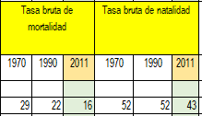

- Se trabaja con totales, descartando subtotales:

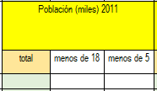

- Se hacen dos merges, uno por cada país y otro por cada variable con el fin de encontrar los datos missing. Se señalan los países y las variables con más de 40% de datos ausentes como se observa a continuación:

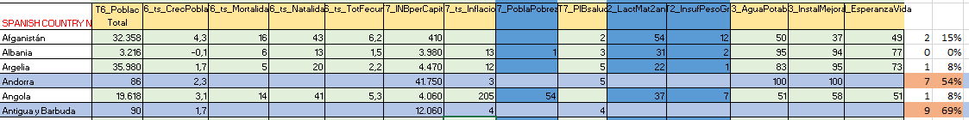
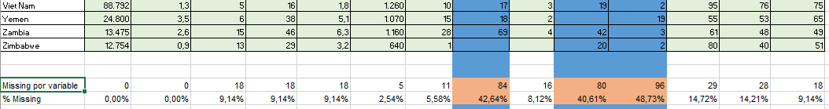

Para el estudio a realizar se decide dejar estos valores ausentes puesto que SPSS sabe tratarlos y es una base de datos construida a partir de información real. En el capítulo 3, se estudiarán algunos métodos que imputan datos missing y se explicará con detalle por qué no se han aplicado al caso práctico de dicho trabajo.
La base de datos depurada, con la que se ha trabajado queda del siguiente modo:
